Nom : …………………………… Prénom : …………………………… 6e …… Date : ………………
Évaluation — Comparaison de nombres
Séquence 6 — Sujet A — calculatrice interdite
C1 | C2 | C3 | C4 | Bonus | Total
…… /4 | …… /5 | …… /5 | …… /6 | …… /2 | …… /20
C1 : demi-droite graduée — C2 : comparer — C3 : ranger — C4 : encadrer, intercaler
Exercice 1 Demi-droites graduées (4 pts — C1)
a. Donne les abscisses des points A et B.
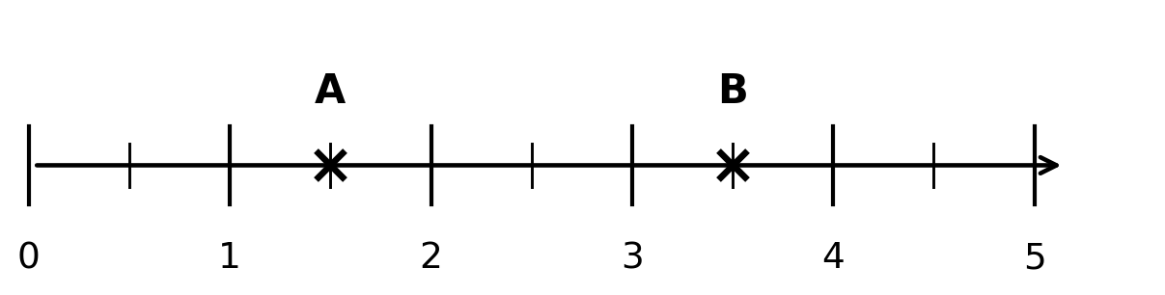
A(……) B(……)
b. Donne les abscisses des points C et D.
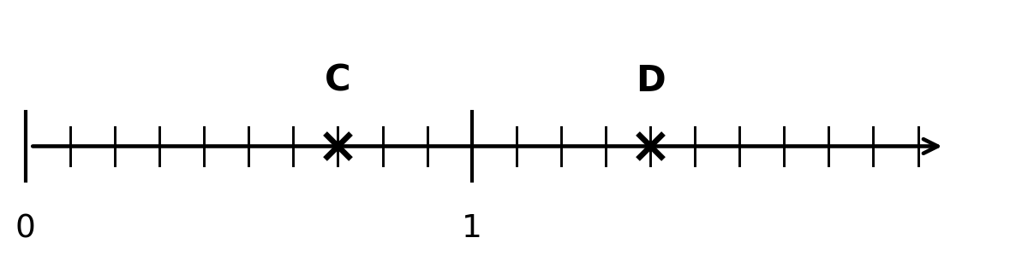
C(……) D(……)
c. Place les points E(1) et F(2,75).
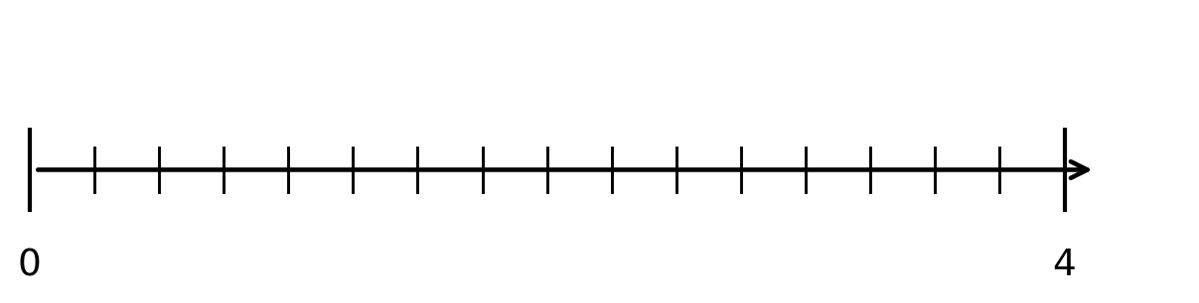
d. On a grossi une partie d’une demi-droite. Donne les abscisses des points G et H.
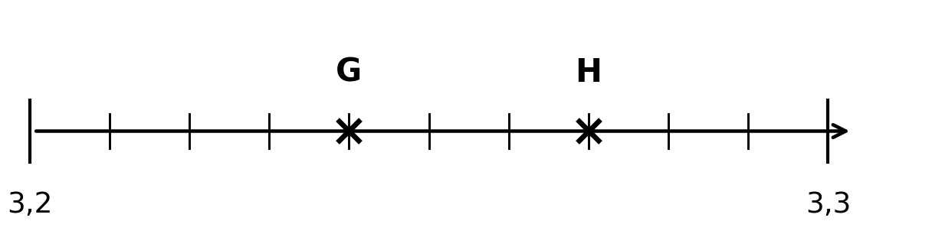
G(……) H(……)
Exercice 2 Comparer (5 pts — C2)
Complète avec <, > ou =.
a. 3 045 …… 3 054 | b. 12,5 …… 12,50
c. 7,08 …… 7,8 | d. 0,56 …… 0,506
e. 99,9 …… 100 | f. 4,3 …… 4,299
g. 15,02 …… 15,2 | h. 0,7 …… 0,70
i. 1 000 001 …… 999 999 | j. 6,19 …… 6,2
Exercice 3 Ranger (5 pts — C3)
a. Range dans l’ordre croissant : 13,809 ; 13,89 ; 13,3 ; 13,098 ; 1,9308 ; 13,19
………………………………………………………………………………………………………………
b. Range dans l’ordre décroissant : 70 506 ; 7 506 ; 70 650 ; 70 560 ; 705 060
………………………………………………………………………………………………………………
c. Voici les temps de quatre nageurs sur 50 m : Léo : 32,4 s ; Maé : 31,95 s ; Tim : 32,09 s ; Zoé : 31,9 s. Donne le classement, du premier au dernier, en justifiant avec les signes < ou >.
………………………………………………………………………………………………………………
………………………………………………………………………………………………………………
Exercice 4 Encadrer et intercaler (6 pts — C4)
a. Encadre chaque nombre entre deux entiers consécutifs.
① ……… < 8,7 < ……… | ② ……… < 0,45 < ……… | ③ ……… < 102,09 < ………
b. Encadre chaque nombre au dixième.
① ……… < 5,67 < ……… | ② ……… < 12,03 < ……… | ③ ……… < 0,358 < ………
c. Intercale un nombre décimal.
① 1,4 < ………… < 1,5 | ② 3,7 < ………… < 3,71 | ③ 9 < ………… < 9,1
d. Encadre 45 678 au millier : ……………… < 45 678 < ………………
Exercice bonus Qui suis-je ? (2 pts — C2, C4)
Je suis un nombre décimal compris entre 4,5 et 4,6. Je m’écris avec trois chiffres. Mon chiffre des centièmes est le double de mon chiffre des unités. Qui suis-je ?
………………………………………………………………………………………………………………

